ХАНТЫ-МАНСИЙСК

Земельные отношения

Управление и распоряжение земельными ресурсами являются важной составной частью экономического развития города, вовлечение земельных участков в хозяйственный оборот способствует развитию рынка земли и недвижимости, а также увеличению доходов бюджета города
Ханты-Мансийска.
В целях увеличения количества сформированных земельных участков, в том числе являющихся объектами налогообложения, в 2019 году поставлено на кадастровый учет 138 земельных участков, общей площадью 175,99 га, что более чем в 12 раз превышает аналогичный показатель 2018 года. В течение года юридическим, физическим лицам и индивидуальным предпринимателям предоставлены 237 земельных участков общей площадью 326,62 га, что на 160,39 га больше, чем в прошлом году.
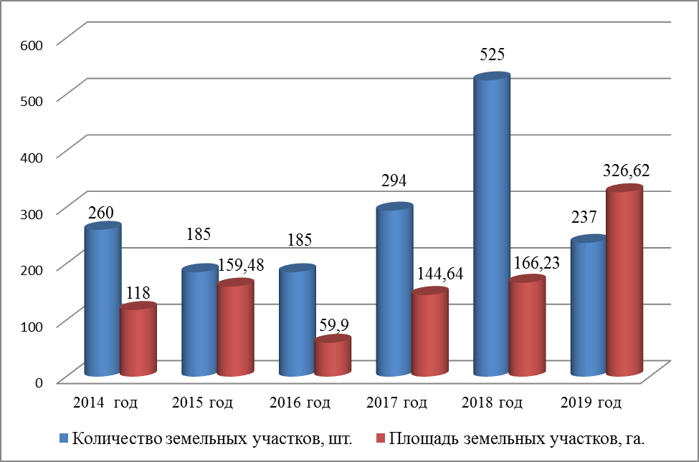
В собственность предоставлены 156 земельных участков общей площадью 6,27 га, включая 5 земельных участков общей площадью 0,32 га, реализованных путем проведения аукциона и 30 земельных участков общей площадью 1,99 га, предоставленных бесплатно отдельным категориям граждан. В аренду предоставлено 42 земельных участка, общей площадью 52,35 га, включая 23 земельных участка, общей площадью 20,1 га, реализованных путем проведения аукциона, из них для строительства многоквартирных жилых домов – 9 земельных участков общей площадью 10 га. В безвозмездное пользование, постоянное бессрочное пользование предоставлено 39 земельных участков общей площадью 268 га, что больше чем в 4 раза превышает аналогичный показатель 2018 года.
В течение 2019 года в бюджет города Ханты-Мансийска поступил доход в размере 119,4 млн. рублей, в том числе от аренды земельных участков 101,7 млн. рублей, купли – продажи земельных участков 15,9 млн. рублей, штрафы (неустойка) 1,6 млн. рублей, прочие поступления 0,2 млн. рублей.
В целях развития города Ханты-Мансийска, в соответствии со статьей 49 Земельного кодекса Российской Федерации для строительства, реконструкции объектов местного значения в течение года изъяты 9 земельных участков, общей площадью 0,55 га (по ул. Пионерская, ул. Коминтерна, ул. Рознина, ул. Сирина, ул. Строителей).
Во исполнение Указа Президента Российской Федерации от 07.05.2012 №600 «О мерах по обеспечению граждан Российской Федерации доступным и комфортным жильем и повышению качества жилищно-коммунальных услуг», подпункта «а» пункта 11 перечня поручений Председателя Правительства Российской Федерации от 02.04.2016 реализуется комплекс мероприятий, направленных на предоставление в собственность бесплатно земельных участков для индивидуального жилищного строительства отдельным категориям граждан, включая многодетные семьи.
По состоянию на 1 апреля 2019 года на учете для однократного бесплатного предоставления земельных участков для индивидуального жилищного строительства состоят 873 семьи, в том числе 220 многодетных семей.
В 2019 году отдельным категориям граждан предоставлены в собственность бесплатно 30 земельных участков, общей площадью 1,99 га, расположенных в микрорайоне Восточный, из них 15 земельных участков предоставлено многодетным семьям.
Всего с 2011 по 2019 годы за период реализации мероприятий по обеспечению отдельных категорий граждан земельными участками для индивидуального жилищного строительства на территории города
Ханты-Мансийска в собственность бесплатно предоставлено 722 земельных участка, в том числе 396 многодетным семьям.
Социальная поддержка по обеспечению жилыми помещениями граждан, имеющих трех и более детей, нуждающихся в улучшении жилищных условий взамен предоставления им земельного участка в собственность бесплатно, осуществляется в рамках порядка «Предоставления социальных выплат отдельным категориям граждан на обеспечение жилыми помещениями в Ханты-Мансийском автономном округе – Югре» государственной программы Ханты-Мансийского автономного округа-Югры «Развитие жилищной сферы» (далее – Программа), утвержденной Постановлением Правительства Ханты-Мансийского автономного округа–Югры от 05.10.2018 года №346-п.
В рамках Программы предусмотрено предоставление гражданам, имеющим трех и более детей, социальной поддержки в виде субсидии для приобретения жилых помещений взамен предоставления им земельного участка в собственность бесплатно, принятые до 2 апреля 2016 года включительно в органе местного самоуправления на учет желающих бесплатно приобрести земельные участки для индивидуального жилищного строительства.
В 2019 году социальная выплата взамен земельного участка предоставлена 1 семье (5 человек) на сумму 997 939 рублей. Всего за период реализации Программы с 2016 по 2019 годы обеспечено социальными выплатами взамен земельного участка 40 семей (203 человека).
На территории муниципального образования городской округ
Ханты-Мансийск расположено 79 садоводческих некоммерческих товариществ (далее – СНТ). Общая площадь указанных товариществ составляет 861,15 га, на них расположено 8 282 земельных участка.
В целях оказания содействия в развитии садоводческих, огороднических и дачных некоммерческих объединений граждан реализуется муниципальная программа «Содействие развитию садоводческих, огороднических некоммерческих объединений граждан в городе Ханты-Мансийске». Одним из основных мероприятий программы является организация подъездных путей от городских дорог общего пользования, федеральных трасс, до границ территорий садоводческих, огороднических и дачных некоммерческих объединений граждан в городе Ханты-Мансийске.
В 2019 году проведены мероприятия по обустройству подъездных путей к территориям 8 СНТ (проезд к СТСН «Учитель-3», СОТ «Поплавок», СНТ «Геофизик-2», ТСН СОНТ «Связист», СНТ «Рыбник-2», ТСН «СОНТ «Виктория-2», СОТ «Спартак» и СОТ «Прогресс»).
С 2014 года в городе осуществляет свою деятельность Совет председателей (представителей) садоводческих некоммерческих товариществ. Основными задачами Совета является организация деятельности садоводческих некоммерческих товариществ, действующих на территории города, взаимодействие с органами власти по решению вопросов, направленных на поддержку и развитие объединений, рассмотрение обращений председателей, членов садоводческих некоммерческих товариществ. В течение года на заседаниях Совета рассмотрены вопросы, связанные с хозяйственной деятельностью, противопожарной безопасностью, организацией подъездных путей, разработкой и утверждением проектов планировок и проектов межеваний территорий СОТ, а также основные требования нового Федерального закона Российской Федерации от 29.07.2017 №217-ФЗ «О ведении гражданами садоводства и огородничества для собственных нужд и о внесении изменений в отдельные законодательные акты Российской Федерации».
В 2019 году проведен городской Конкурс «Самое организованное садоводческое некоммерческое товарищество города Ханты-Мансийска» с призовым фондом в размере 600 000,00 рублей. Всего в конкурсе приняли участие 8 товариществ. Победителями Конкурса признаны: первое место –СНТ «Наука» – 300 000 рублей, второе место – СНТ «Родник» – 200 000 рублей и третье – СНТ «Кедр» –100 000 рублей.
В 2020 году планируется продолжить мероприятия по следующим направлениям:
- организация подъездных путей, ведущих от Федеральной трассы Р 404 «Ханты-Мансийск-Тобольск-Тюмень» к территориям СОТ;
- увеличение доходов бюджета города Ханты-Мансийска за счет проведения аукционов по продаже земельных участков и права аренды на земельные участи, постановка на кадастровый учет земельных участков;
- предоставление земельных участков для жилищного строительства.

Имущественные отношения

Владение, пользование и распоряжение имуществом, находящимся в муниципальной собственности осуществляется на основе принципов законности, эффективности, целевого использования имущества.
Согласно части 5 статьи 51 Федерального закона от 06.10.2003 №131 – ФЗ «Об общих принципах организации местного самоуправления в Российской Федерации», Приказа Министерства экономического развития Российской Федерации от 30.08.2011 №424 «Об утверждении порядка ведения органами местного самоуправления реестров муниципального имущества», постановления Администрации города Ханты-Мансийска от 28.08.2013 №1022 «Об организации учета и ведения реестра муниципального имущества города Ханты-Мансийска» объекты муниципальной собственности подлежат обязательному учету в реестре муниципального имущества города Ханты-Мансийска.
На 01.01.2020 (предварительные данные) в реестре муниципального имущества города Ханты-Мансийска учитывается 67 муниципальных организаций, в том числе:
- 42 бюджетных учреждения;
- 8 казенных учреждений;
- 6 муниципальных предприятий;
- 3 автономных учреждения;
- 8 органов местного самоуправления и органов Администрации города Ханты-Мансийска.
Уменьшение количества органов Администрации города
Ханты-Мансийска произошло в результате реорганизации Управления опеки и попечительства Администрации города Ханты-Мансийска путем присоединения к Администрации города Ханты-Мансийска. Реорганизация Управления опеки и попечительства Администрации города
Ханты-Мансийска проведена на основании распоряжения Администрации города Ханты-Мансийска от 05.12.2018 №182-р «О реорганизации муниципального казенного учреждения «Управление опеки и попечительства Администрации города Ханты-Мансийска» путем присоединения к Администрации города Ханты-Мансийска».
За 2019 год в реестр муниципального имущества города Ханты-Мансийска внесены сведения о 94544 единицах имущества.

Наименование | На 01.01.2015 | На 01.01.2016 | На 01.01.2017 | На 01.01.2018 | На 01.01.2019 (предвари-тельные данные)
Общая стоимость муниципального имущества, находящегося в Реестре муниципального имущества города Ханты-Мансийска (млн. руб.) | 67 125 | 67 195 | 71 319 | 77 715 | 79 074
Количество имущества  (тыс. ед.) | 458,8 | 458,3 | 467,5 | 619,3 | 741,5

В реестр муниципального имущества города Ханты-Мансийска включены объекты, в связи с передачей из государственной собственности Ханты-Мансийского автономного округа – Югры, приобретением и строительством за счет средств бюджета города Ханты-Мансийска, приобретением и созданием муниципальными предприятиями, и учреждениями за счет собственных средств, в связи с безвозмездной передачей и принятием объектов, признанных по решениям суда муниципальной собственностью.
В отчетном году осуществлялись мероприятия по оформлению права муниципальной собственности на бесхозяйное имущество, в результате которых зарегистрировано право муниципальной собственности на 5 объектов.
По состоянию на 01 января 2020 года муниципальное имущество закреплено на праве:
- хозяйственного ведения муниципальных предприятий – 6 293 ед. общей балансовой стоимостью 10 483 млн. рублей, что составляет 13% от стоимости всего имущества (на 01.01.2019 – 6 404 ед. стоимостью 8 950 млн. рублей или 11% от стоимости всего имущества);
- оперативного управления муниципальных учреждений – 682 907 ед. общей балансовой стоимостью 15 434 млн. рублей, что составляет 19% от стоимости всего имущества (на 01.01.2019 – 698 067 ед. стоимостью 14 894 млн. рублей или 19% от стоимости всего имущества);
- имущество муниципальной казны – 29 652 ед. общей стоимостью 55 840 млн. рублей, что составляет 68% от стоимости всего имущества (на 01.01.2019 – 37 020 ед. общей стоимостью 55 230 млн. рублей, что составляет 70% от стоимости всего имущества).
По состоянию на 01.01.2020 проведено 6 заседаний комиссии по приему в муниципальную собственность объектов жилищно-коммунального хозяйства, на которых рассмотрены к приему в муниципальную собственность 313 объектов.
В соответствии с Положением о порядке управления и распоряжения имуществом, находящимся в муниципальной собственности города
Ханты-Мансийска, утвержденным Решением Думы города Ханты-Мансийска от 29.06.2012 №255, в 2019 году передано муниципальное имущество:
- в аренду – 63 ед. недвижимого имущества: объекты теплоснабжения (котельные, сети) и 160 ед. движимого имущества (в 2018 году – 4 нежилых помещений общей площадью 895,5 м² и 1 единица транспортного средства);
- в безвозмездное пользование – 4 нежилых помещения общей площадью 2 909,6 м², 1 ед. движимого имущества (в 2018 году – 5 объектов недвижимости, в том числе 2 нежилых помещения, общей площадью 5 190 м² и 1 единица транспортного средства).
Субъектам малого и среднего предпринимательства в городе
Ханты-Мансийске предоставляется имущественная поддержка путем передачи во владение и (или) пользование муниципального имущества, перечень которого утвержден постановлением Администрации города Ханты-Мансийска от 21.11.2013 №1539. При расчете суммы арендной платы субъектам малого и среднего предпринимательства Порядком расчета арендной платы за использование нежилых помещений, находящихся в муниципальной собственности города Ханты-Мансийска, утвержденным постановлением Администрации города Ханты-Мансийска от 01.10.2009 №844, предусмотрен льготный понижающий коэффициент 0,5. Всего с 2011 по 2019 годы финансовая нагрузка арендаторов в общей сложности была снижена на 11 800 тыс. рублей, в том числе в 2019 году на 756 тыс. рублей (в 2018 году 1 400 тыс. рублей).
В целях поддержки социально ориентированных некоммерческих организаций в городе Ханты-Мансийске постановлением Администрации города Ханты-Мансийска от 10.04.2017 №303 утвержден порядок формирования, ведения, обязательного опубликования перечня муниципального имущества города Ханты-Мансийска, предназначенного для передачи в пользование социально ориентированным некоммерческим организациям, а также порядок и условия предоставления в аренду муниципального имущества города Ханты-Мансийска социально ориентированным некоммерческим организациям на долгосрочной основе. В 2019 году оказана имущественная поддержка 9 социально ориентированным некоммерческим организациям путем передачи 13 нежилых помещений, общей площадью 4 204,4 м² (в том числе в безвозмездное пользование – 9 помещений; в аренду – 4 помещения). При расчете арендной платы за помещения, переданные в аренду социально ориентированным некоммерческим организациям, в соответствии с Порядком расчета арендной платы за использование нежилых помещений, находящихся в муниципальной собственности города Ханты-Мансийска, утвержденным постановлением Администрации города Ханты-Мансийска от 01.10.2009 №844, применяется коэффициент приоритетности 0,1 (для видов деятельности: образование, социальные услуги, в том числе группы по присмотру и уходу за детьми) и льготный понижающий коэффициент 0,5. Финансовая нагрузка социально ориентированных некоммерческих организаций за 2019 год снижена на 4,1 млн. рублей.
В сфере приватизации муниципального имущества в соответствии с Федеральным законом от 21.12.2001 №178-ФЗ «О приватизации государственного и муниципального имущества» ежегодно утверждается прогнозный план (программа) приватизации муниципального имущества, одной из задач которого является увеличение доходов бюджета города.
Прогнозным планом (программой) приватизации муниципального имущества на 2019 год, утвержденным решением Думы города
Ханты-Мансийска от 21.12.2018 №310-VI РД, утвержден перечень муниципального имущества, предлагаемого к приватизации в 2019 году. Доходы бюджета от приватизации муниципального имущества составили 2 873,0 тыс. рублей (в 2018 году – 3 195,7 тыс. рублей).
В целях осуществления контроля за использованием муниципального имущества в 2019 году осуществлена проверка целевого использования 21 нежилого помещения и 10 679 ед. движимого имущества, переданных в аренду, безвозмездное пользование. По результатам проведения проверок фактов нарушения порядка использования муниципального имущества не установлено.
В течение 2019 года предоставлено 168 муниципальных услуг в сфере имущественных отношений (за 2018 – 403 услуги).

